Obsługa RecyclerView – Przykład 2 z siatką typu Grid

Tworzymy nowy projekt o dowolnej nazwie z pustą aktywnością.
Dodajemy biblioteki RecyclerView do pliku build.gradle (Modules):
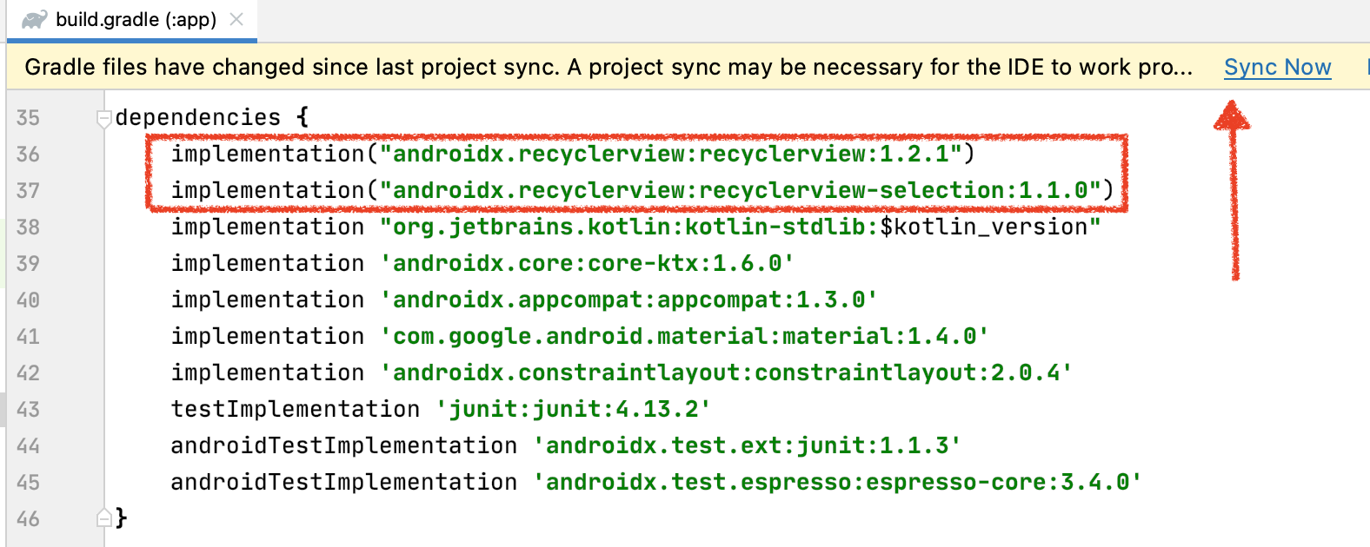
W głównej aktywności zmieniamy nasz layout na RecyclerView
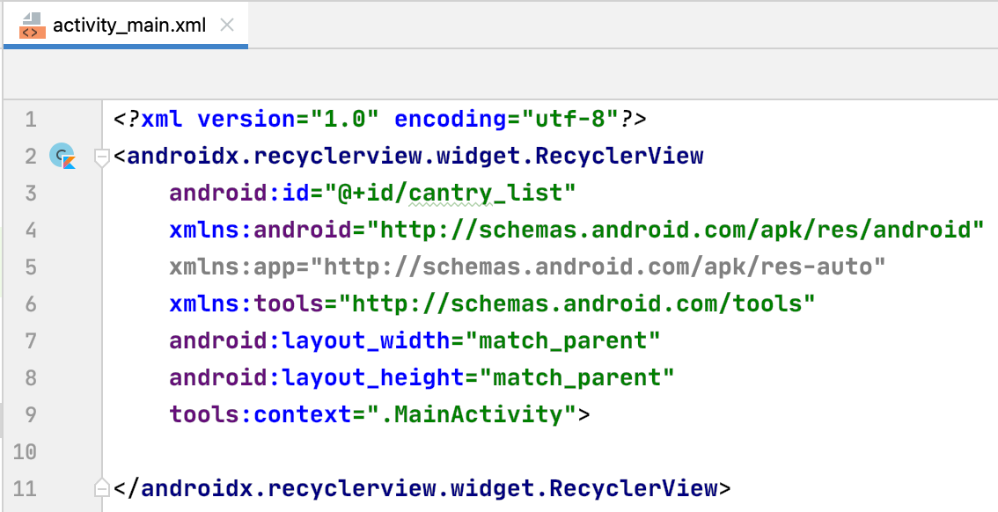
W pliku MainActivity.kt dodajemy zmienną dziedziczącą po klasie RecyclerView
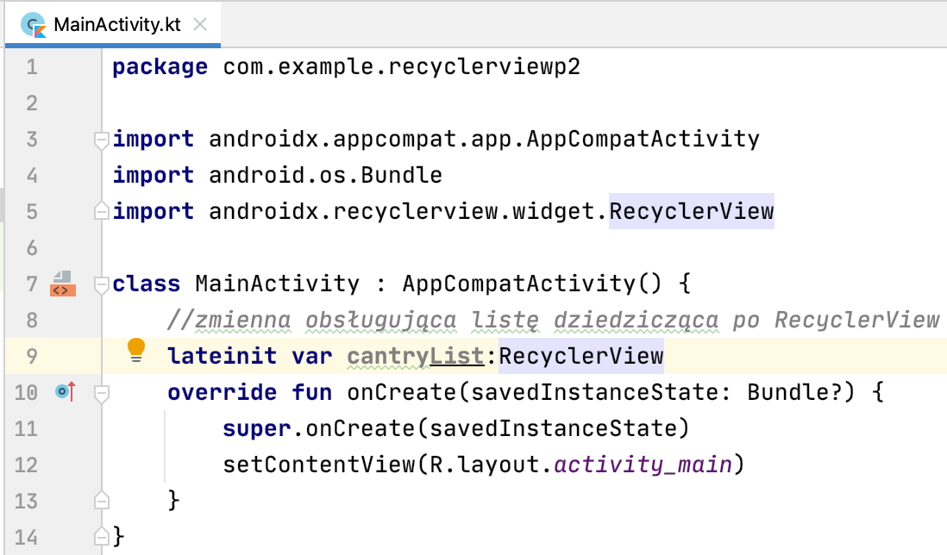
Dodajemy layout będący pojedynczą kartą reprezentującą element listy:
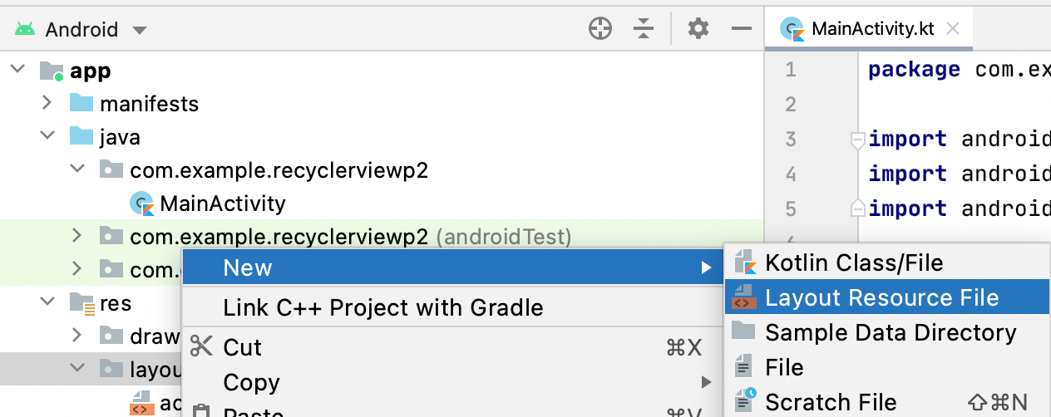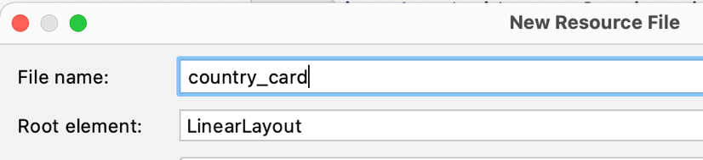
Modyfikujemy kod według swoich potrzeb:
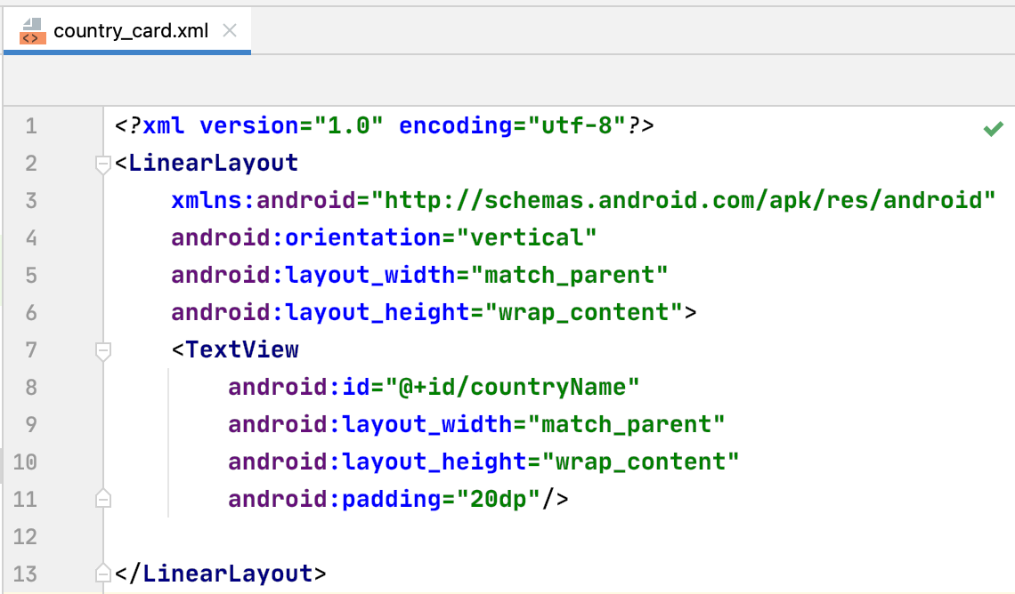
W pliku kotlinowym MainActivity.kt nadajemy wartość utworzonej wcześniej zmiennej:
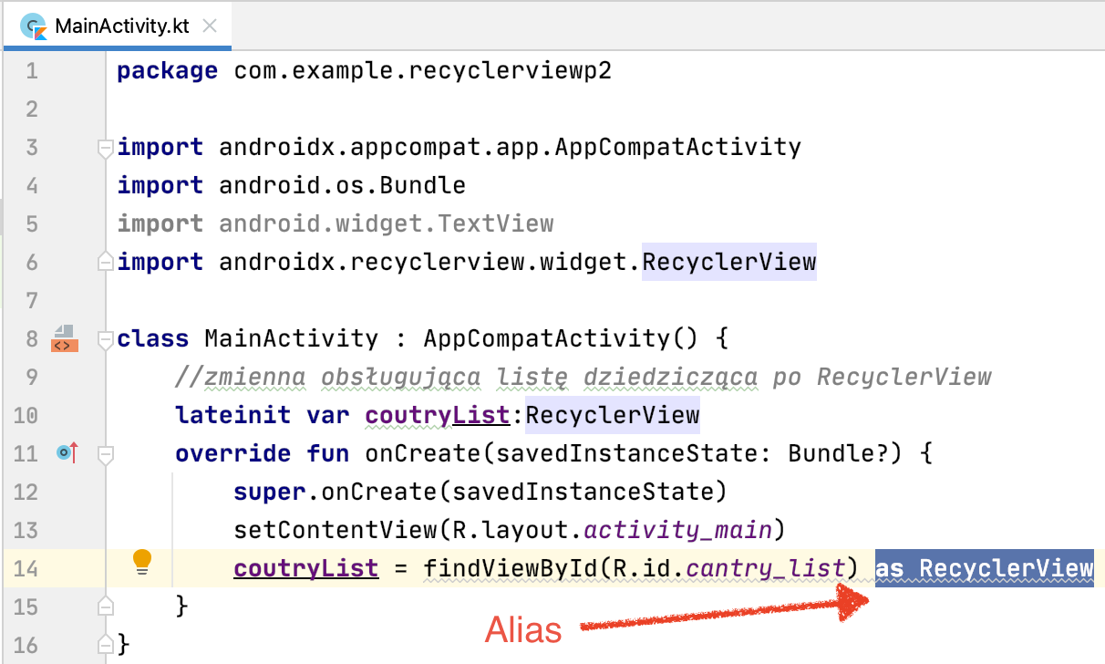
Dodajemy także zmienną reprezentującą tablicę z elementami do wyświetlenia:
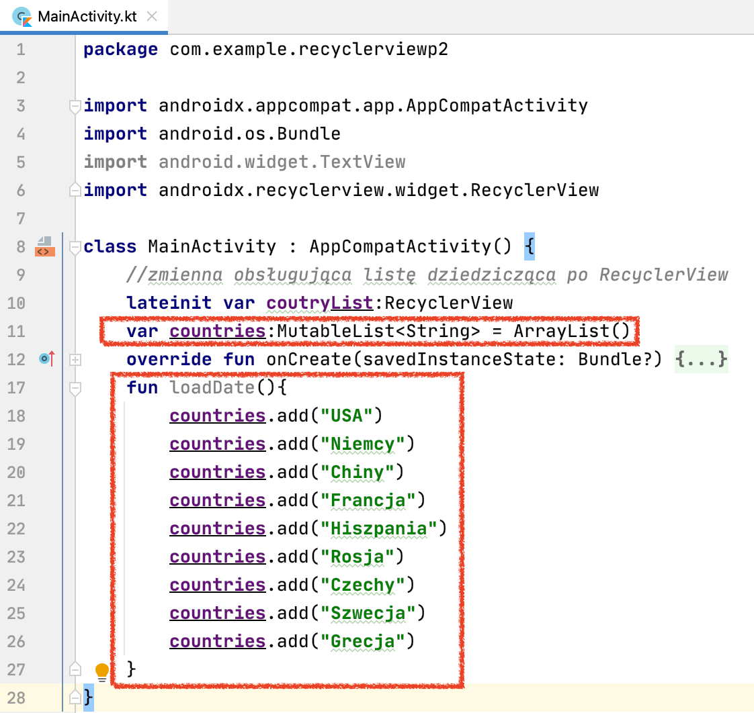
Tworzymy klasę adaptera tablicy „countries” do listy „loadDate”:
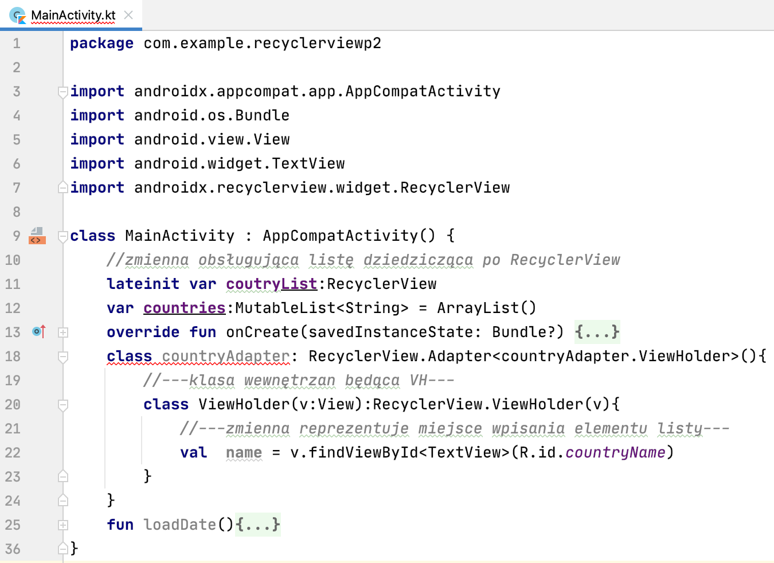
Teraz trzeba zaimplementować metody wyświetlania elementów listy:
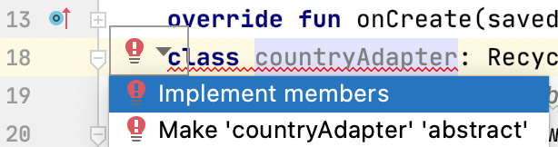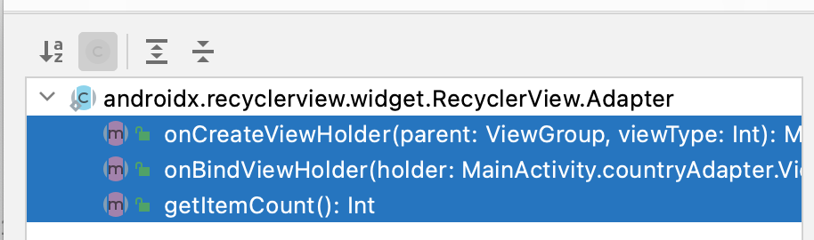
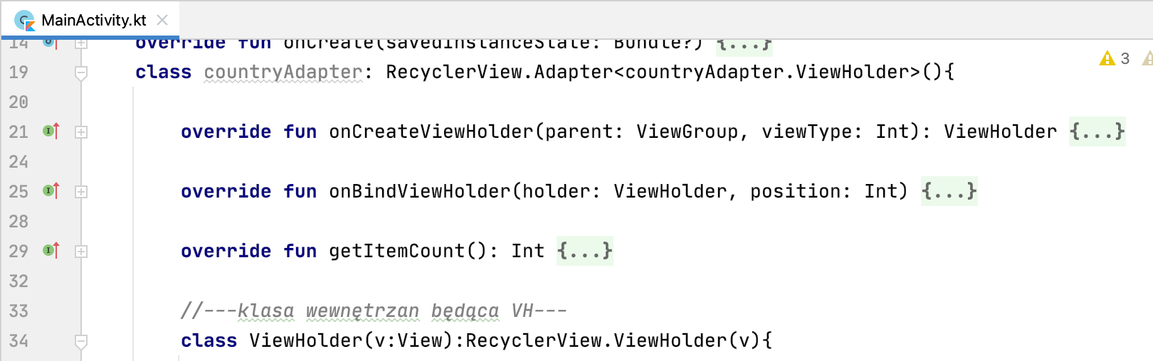
Klasa powinna dostać dwa argumenty: listę i kontekst:
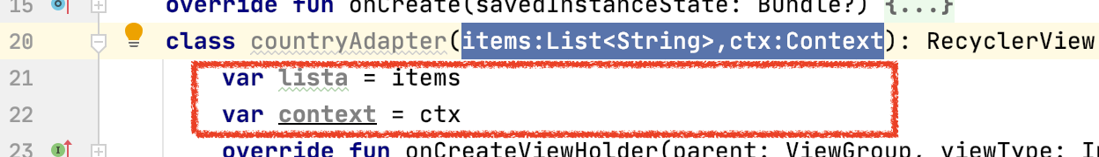
Metoda zliczające ilość elementów listy i zwracająca liczbę do aktywności:
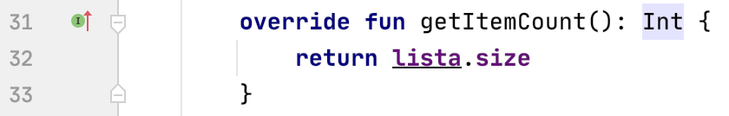
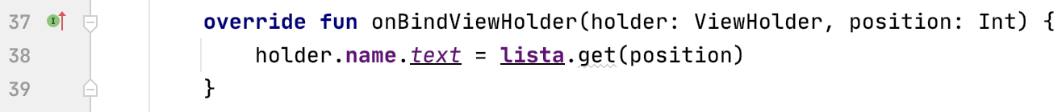
Teraz wystarczy załadować dane oraz wywołać obiekty typu layout i adapter w odniesieniu do listy:
